W bibliotece można  korzystać  z komputerów tylko  w celach  edukacyjnych.  Z komputerów  korzystać mogą  wszyscy uczniowie,  nauczyciele  i pracownicy naszej  szkoły. | 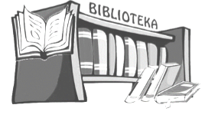  Jak zapisać się do  biblioteki szkolnej?  Każdy uczeń zapisany  do naszej szkoły  staje się czytelnikiem  biblioteki szkolnej.  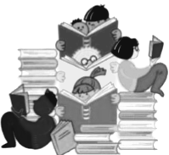 | Jak korzystać  z biblioteki szkolnej?  ☺ Jednorazowo można wypożyczyć 2 książki  na okres 1 miesiąca.  ☺ Nie wolno  przetrzymywać książek.  ☺ W bibliotece można  oglądać, czytać książki  i czasopisma.  ☺ W bibliotece należy  zachować ciszę.
Godziny pracy  biblioteki szkolnej:  Poniedziałek 7.30 - 15.00  Wtorek 7.30 - 15.00  Środa 7.30 - 15.00  Czwartek 7.30 - 15.00  Piątek 7.30 - 15.00  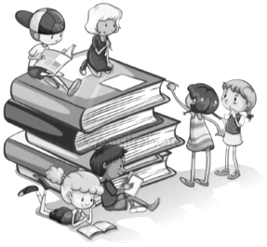 | Oferujemy:  ∗ wydawnictwa informacyjne,  ∗ literaturę popularnonaukową  z różnych dziedzin wiedzy,  ∗ literaturę piękną,  ∗ lektury szkolne,  ∗ zbiory regionalne,  ∗ czasopisma.  Prowadzimy:  ∗ działalność informacyjną,  ∗ różne formy pracy z czytelnikiem:  ☺ zajęcia dla dzieci  przedszkolnych,  ☺ lekcje biblioteczne,  ☺ konkursy czytelnicze  i plastyczne,  ☺ przedstawienia teatralne,  inscenizacje  ☺ kółko biblioteczne.  WSPÓŁPRACUJEMY  Z BIBLIOTEKAMI NA  TERENIE NASZEGO MIASTA. | BIBLIOTEKA SZKOLNA  W SZKOLE  PODSTAWOWEJ NR 2  W LWÓWKU ŚLĄSKIM  ZAPRASZAMY DO  ODWIEDZANIA  I KORZYSTANIA  Z BIBLIOTEKI

